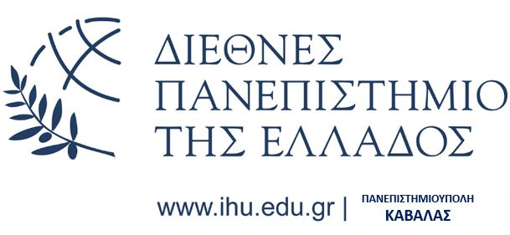 | 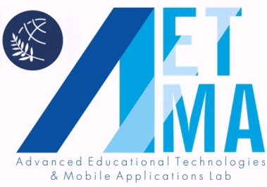

ΣΥΝΤΟΜΟ ΒΙΟΓΡΑΦΙΚΟ ΣΗΜΕΙΩΜΑ

ΤΣΙΝΑΚΟΣ ΑΥΓΟΥΣΤΟΣ
Τμήμα Πληροφορικής

Αγ. Λουκάς 654044
Καβάλα

Τηλ/Fax: 2510 462359
E-mail: tsinakos@cs.ihu.gr
URL: http://tsinakos.cs.ihu.gr

Ο Δρ Τσινάκος Αύγουστoς είναι Καθηγητής και Διευθυντής του Εργαστηρίου Προηγμένων Εκπαιδευτικών Τεχνολογιών και Κινητών Εφαρμογών (AETMA Lab) του Τμήματος Πληροφορικής του Διεθνούς Πανεπιστημίου Ελλάδος.
Οι επιστημονικές του δραστηριότητες διαμοιράζονται στις ακόλουθες θέσεις¨

- Μέλος του Ινστιτούτου Εκπαιδευτικής Έρευνας και Ανάπτυξης του Διεθνούς Πανεπιστημίου Ελλάδος (12/2019- σήμερα)
- Διευθυντής του Πυλώνα της Εκπαίδευσης της Con-E-Ect Έδρας της UNESCO στην Ελλάδα (2016-σήμερα).
- Μέλος της Ομάδας Εργασίας Ανοικτού Λογισμικού για το "Περιεχόμενο και Εξοπλισμό στην Ανώτατη Εκπαίδευση" για το Υπουργείο Παιδείας (Απρίλιος 2016 σήμερα).
- Συντονιστής του Master of Distance Education στην Ελλάδα, του Ανοικτού Πανεπιστημίου του Καναδά (2009-σήμερα).
- Μέλος της Εκτελεστικής Επιτροπής και του Ιδρυτικού Διευθυντή της Διεθνούς Ένωσης για τη Μικτή Εκμάθηση (IABL) για την Ευρώπη.(2015-σήμερα).
- Εθνικός Πρέσβης του SELFIE (2018-σήμερα)

Προηγούμενες Θέσεις
- Μέλος Δ.Σ. του Ελληνικού Ιδρύματος Έρευνας και Καινοτομίας (9/2018 έως 11/2019)
- Διευθυντής του Κέντρου Δια βίου Μάθησης του Διεθνούς Πανεπιστημίου Ελλάδος- Παράρτημα Καβάλας (2018-4/2019).
- Μέλος της Ομάδα Εμπειρογνωμόνων της Μπολόνια για το Υπουργείο Παιδείας (2011-2013).

Στα πλαίσια των ακαδημαϊκών του δραστηριοτήτων συμμετέχει και συνεργάζεται επιστημονικά με αρκετά Ανοιχτά Πανεπιστήμια όπως του Καναδά, της Ισπανίας, της Ολλανδίας και της Κινας.

Από το 1997 ασχολείται ερευνητικά με το χώρο της Τεχνητής Νοημοσύνης και της Εκπαίδευσης από Απόσταση, και από το 2010 διδάσκει σε μεταπτυχιακά προγράμματα της Ελλάδος και του εξωτερικού σε θεματικές ενότητες που αφορούν την εκπαίδευση από απόσταση, τις νέες τεχνολογίες στην εκπαίδευση και τη μάθηση, ανάπτυξη εφαρμογών κινητών συσκευών, και επαυξημένης πραγματικότητας.

Ήταν /είναι Συντονιστής (ή μέλος της Συντονιστικής Ομάδας) σε περισσότερα από τα 19 εθνικά / διεθνή προγράμματα σχετικά με την εξ αποστάσεως εκπαίδευση και την Τεχνολογικά Υποστηριζόμενη Μάθηση, συνολικού προϋπολογισμού περί τα 13,5 εκατ. Ευρώ.
Επιπλέον, συμμετείχε σε περισσότερα από 50 παγκόσμια / διεθνή / εθνικά συνέδρια ως προσκεκλημένος ομιλητής / παρουσιαστής. Ο κατάλογος δημοσιεύσεών του περιλαμβάνει, τέσσερα βιβλία στην Αγγλική γλώσσα και ένα βιβλίο στη Κινεζική με απήχηση σε πάνω από 2.000.000 αναγνώστες. τέσσερα κεφάλαια βιβλίων, περισσότερα από 75 άρθρα σχετικά με την ηλεκτρονική μάθηση / μάθηση μέσω κινητών συσκευών και την Επαυξημένη Πραγματικότητα,

Ποιο πρόσφατο βιβλίο: Emerging Technologies and Pedagogies in the Curriculum (2020) από τον εκδοτικό οίκο Springer, Yu S. , Ally M. and Tsinakos A. (Springer 2020), (https://www.springer.com/gp/book/9789811506178)

Διακρίσεις 2018-2019

Τον Νοέμβριο του 2018 το Ερευνητικό Εργαστήριο AETMA το οποίο διευθύνει, απέσπασε UNESCO GREECE Nomination , για την πλατφόρμα επαυξημένης πραγματικότητας ARTutor που ανέπτυξε,

Τον Μάιο του 2019 απονεμήθηκε το GOLDEN PRICE στον διαγωνισμό Education Leaders Awards 2019, κατηγορία “Ψηφιακή Εκπαίδευση Τριτοβάθμιας”

Τον Οκτώβριο του 2019 το Ερευνητικό Εργαστήριο AETMA βραβεύτηκε από τον Ευρωπαϊκό Επίτροπο Διαχείρισης Ανθρωπογενών Καταστροφών, DG ECHO Mr. Christos Stylianides, παρουσία του Γενικού Γραμματέα Πολιτικής Προστασίας κ Χαρδαλιά και του κ Felix Bloch European Chairman Knowledge Network and Evidence‐Based Policy, EU Civil
Protection, για τη δράση Virtual School η οποία αποβλέπει στην δωρεάν εκπαίδευση μαθητών για την αντιμετώπιση φυσικών καταστροφών και την προστασία τους από ανάλογους κινδύνους, με τη χρήση τεχνολογιών Επαυξημένης Πραγματικότητας,

Τον Νοέμβριο του 2019 τα μέλη του ΑΕΤΜΑ Lab απέσπασαν το Βραβείο BEST IMCL2019 Short Paper Award, για τη ερευνά τους σε θέματα Επαυξημένης Πραγματικότητας

Terzopoulos, G., Kazanidis, I., Satratzemi, M., Tsinakos, A. (2019). A comparative study of Augmented Reality platforms for building educational mobile applications. International Conference on Interactive Mobile Communication Technologies and Learning

Αναλυτικές Πληροφορίες : http://tsinakos.cs.ihu.gr

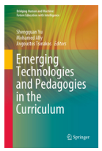
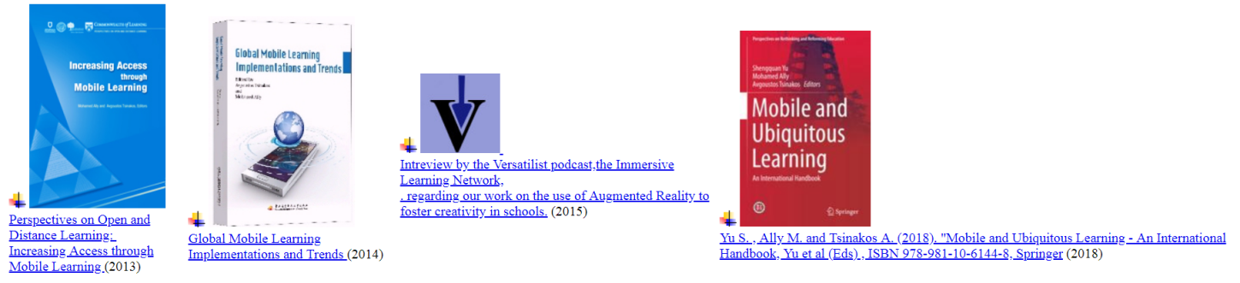
Emerging Technologies and Pedagogies in the Curriculum(Eds)
ISBN 978-981-15-0618-5, Springer 2020

